学生平台在线考试说明

一、登录。登录学生平台，点击考试按钮，然后选择在线考试，考生所有已安排考试的课程名称、有效时间会在页面展现，考生点击参加某门课程考试按钮，这时会出现“考生考试诚信承诺书”弹窗，请认真阅读并点击同意。
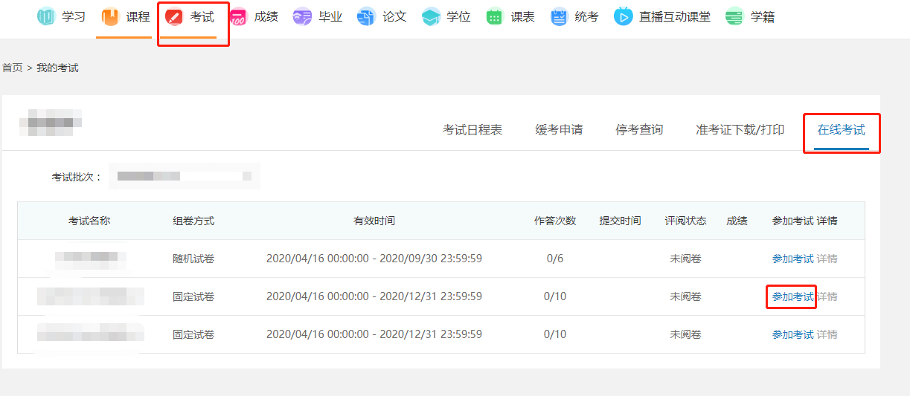

二、阅读考试须知。本次各课程考试只有1次作答次数，进行在线考试前，要仔细阅读考试须知，然后点击确定按钮。如果在规定时间内不能答完，系统会自动交卷，所以进入考试后必须答完再交卷。

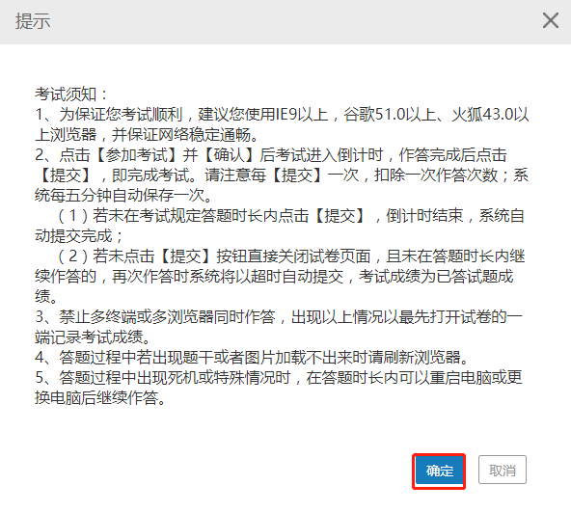
请考生尽量按照题号顺序答题，以免有疏漏。

- 答题：
（一）、客观题答题。进行客观题（单选题、多选题）做题，点击选项前面的圆圈进行选择即可。
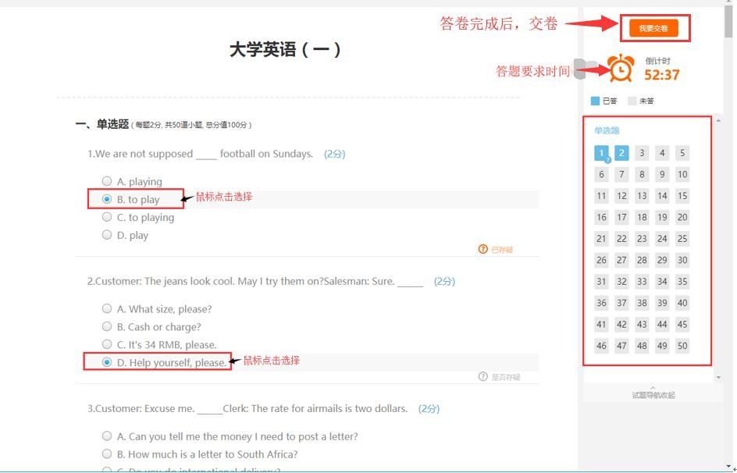

（二）、主观题答题。在主观题（填空、名词解释、简答题、计算题、论述题）作答时，可以直接在答题框内输入文字，如果因为公式、符号等在电脑内无法找到，可以找白纸写上答案，用手机拍照后上传图片（微信图片或qq图片，请事先在电脑上预先安装电脑微信、qq，微信图片上传至“我的文件传输助手”，qq图片上传“我的电脑”），可以点击上传图片的按钮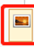 进行上传。每道试题分别会出现一个答题框，每道试题完成后，系统会自动保存（每5分钟自动保存一次）。 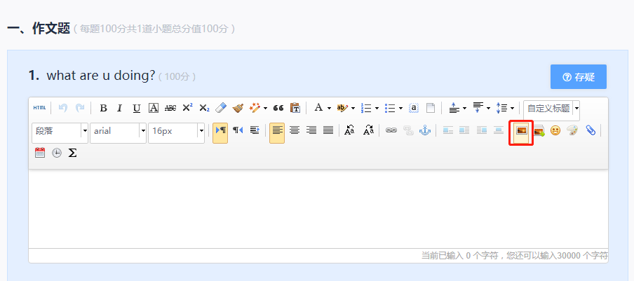

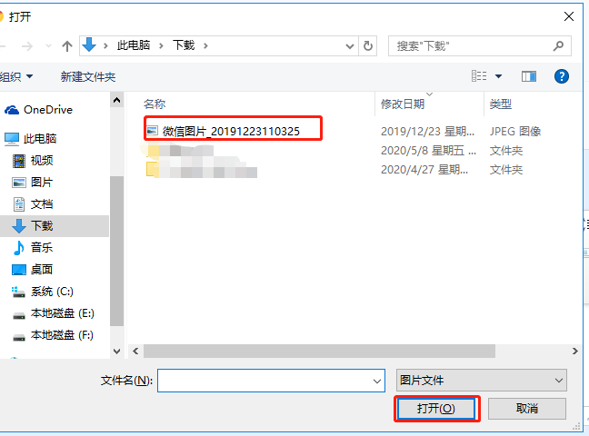
每道题最多可以上传10MB的图片，如果图片超过限制，需要把图片的改为JPEG格式，用windows自带的编辑器，选择重新调整大小，然后修改像素，再进行保存。如下图：
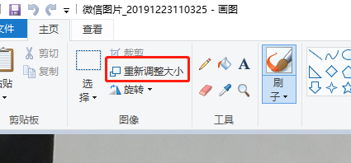
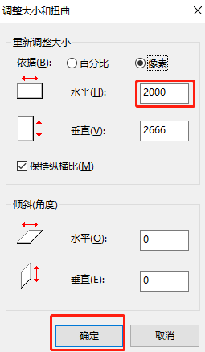

四、交卷。在完成客观题（单选题、多选题）、主观题（填空、名词解释、简答题、计算题、论述题）后，点击我要交卷，（请注意答题过程中电脑会根据考试设定时间进行倒计时，要注意考试时间的掌握）。

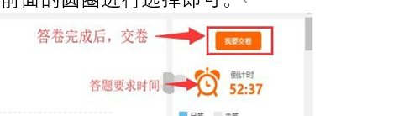

如果有未答试题，会出现如下页面：
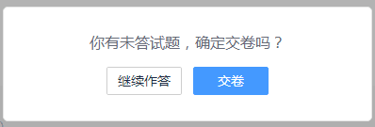

检查无误后，考生可以点击交卷，交卷成功后会提示如下页面：
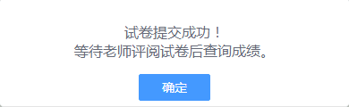
点击确定，考试结束。

祝考生考试顺利。

